114 年度第13屆全國泰雅族運動會暨傳統技藝競賽活動
傳統拔河比賽 記錄表
比賽地點：苗栗縣體育場 |  | 比賽日期：114年9月18日(四) |  |  |  |  |  |  | 河道： |  |  |  |  | 場次：
參賽隊伍： |  |  | 組別：男女混合組 |  |  |  | 級別：1700公斤 |  |  |  | 參賽隊伍：
(參賽隊伍出賽單黏貼處) |  |  |  | 犯規次數(請以「正」字紀錄) |  |  |  |  |  | (參賽隊伍出賽單黏貼處)
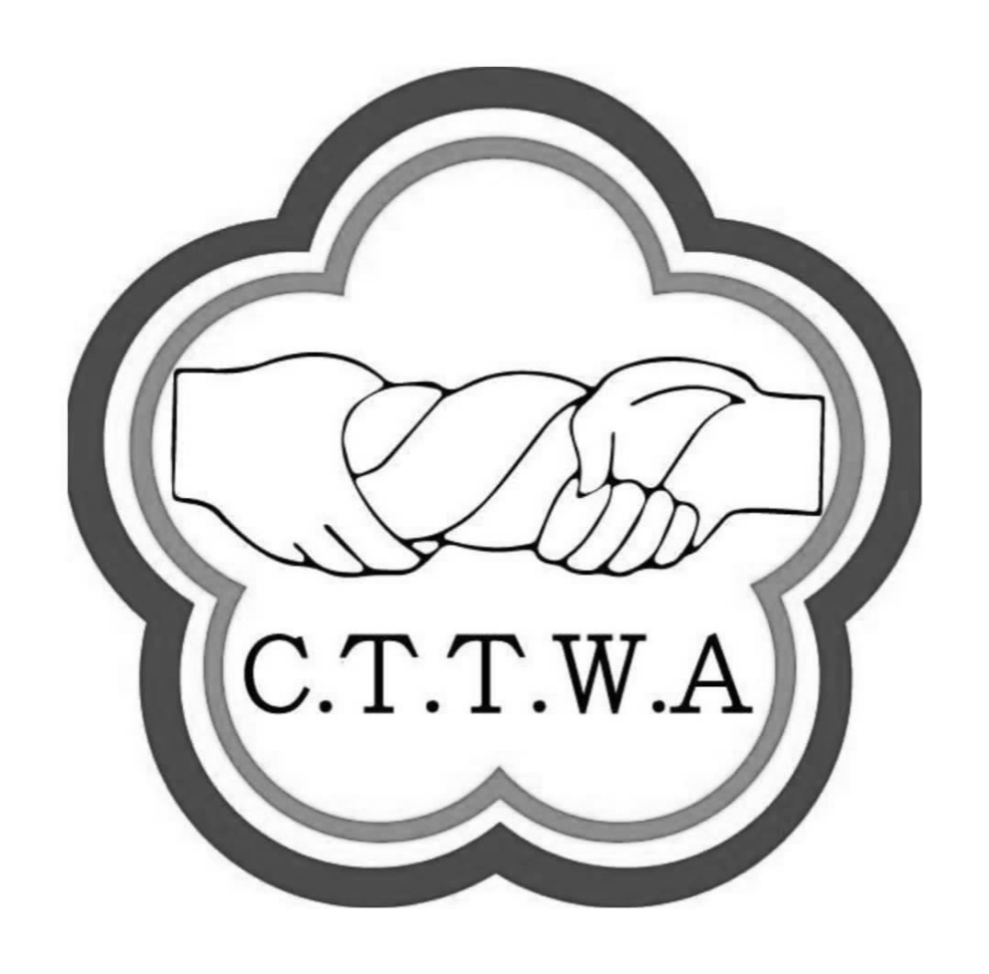 |  |  |  | _______第一局_______ |  |  |  |  |  | 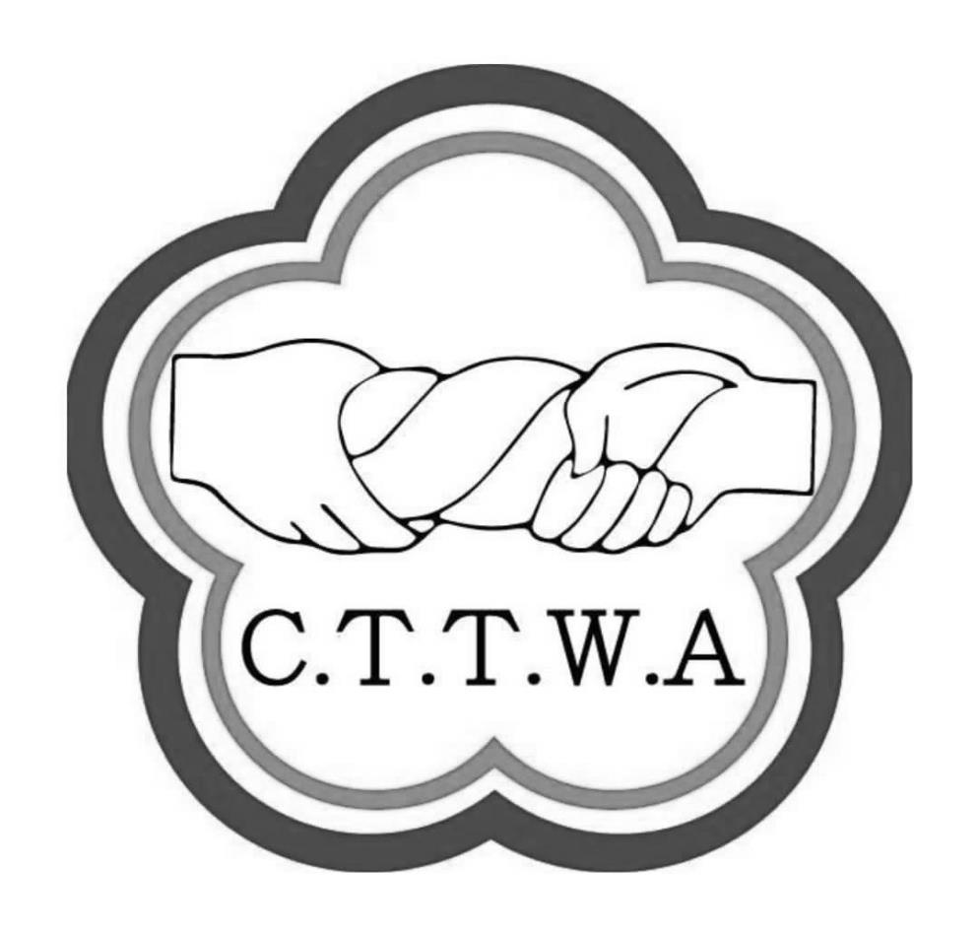
 |  |  |  | _______第二局_______
 |  |  |  | _______第三局_______
 |  |  |  | 勝敗 | 時間 |  |  | 勝敗
 |  |  |  |  | 分 秒
 |  |  |  |  | 分 秒
 |  |  |  |  | 分 秒
 |  |  |  |  | 合計
 |  |  |  | 主審
 |  |  |  | 副審
 |  |  |  | 副審
 |  |  |  | 紀錄裁判

